Předkládá: Mgr. Jiří Pospíšil,
1. náměstek primátora

Zpracovaly: Mgr. Alexandra Klímková,
vedoucí Odboru správy a údržby
majetku města

Zuzana Najbrová,
odborný referent oddělení nakládání s majetkem města Odboru SÚMM

Zasedání Zastupitelstva města Prostějova
konané dne 15. 06. 2021

Schválení prodeje pozemků p.č. 4395/3, p.č. 4395/4, p.č. 4395/5, p.č. 4395/7 a p.č. 4395/8, vše v k.ú. Prostějov

Návrh usnesení:

Zastupitelstvo města Prostějova
s c h v a l u j e
prodej pozemků p.č. 4395/3 – zastavěná plocha a nádvoří o výměře 18 m², p.č. 4395/4 – zastavěná plocha a nádvoří o výměře 19 m², p.č. 4395/5 – zastavěná plocha a nádvoří o výměře 27 m², p.č. 4395/7 – zastavěná plocha a nádvoří o výměře 25 m² a p.č. 4395/8 – zastavěná plocha a nádvoří o výměře 22 m², vše v k.ú. Prostějov, vlastníkovi staveb garáží na nich stojících za následujících podmínek:
- za kupní cenu ve výši dle znaleckého posudku (cena obvyklá) 570 Kč/m², tj. celkem 63.270 Kč, splatnou před podpisem smlouvy,
- náklady spojené s vyhotovením znaleckého posudku a správní poplatek spojený s podáním návrhu na povolení vkladu vlastnického práva do katastru nemovitostí uhradí kupující.

P o d p i s y
Předkladatel | Mgr. Jiří Pospíšil, 1. náměstek primátora | 26.05.2021 | Mgr. Pospíšil, v.r.
Za správnost | Mgr. Alexandra Klímková, vedoucí Odboru správy a údržby majetku města | 26.05.2021 | Mgr. Klímková, v.r.
Zpracovatel | Zuzana Najbrová, odborný referent oddělení nakládání s majetkem města Odboru SÚMM | 26.05.2021 | Najbrová, v.r.

Důvodová zpráva:

Na Odbor správy a údržby majetku města Magistrátu města Prostějova se dne 16.12.2020 obrátila fyzická osoba, s žádostí o prodej pozemků Statutárního města Prostějova p.č. 4395/3, p.č. 4395/4, p.č. 4395/5, p.č. 4395/7 a p.č. 4395/8, vše v k.ú. Prostějov, za účelem majetkoprávního dořešení pozemků pod stavbami garáží, které má žadatel ve společném jmění se svou manželkou. Předmětné pozemky se nachází pod stavbami garáží ve vnitrobloku domů na ul. Svatoplukova 46 a 48 v Prostějově ve vlastnictví soukromých osob, rovněž příjezd ke garážím je řešen přes pozemky ve vlastnictví soukromých osob. Pozemky patrně nebyly předmětem vypořádání restitučních nároků předmětných domů, neboť byly zastavěny stavbami garáží, a z těchto důvodů přešlo vlastnictví k nim ze státu na město. Jedná se o dořešení nedostatků vyplynulých ze závěrů inventury majetku Statutárního města Prostějova. Prodejem předmětných pozemků dojde ke sjednocení vlastníka pozemků a staveb, a tím naplnění tzv. superficiální zásady, která byla znovuzavedena zákonem č. 89/2012 Sb., občanský zákoník, ve znění pozdějších předpisů, dle níž je obecně stavba součástí pozemku. Dle příslušných ustanovení tohoto zákona má vlastník stavby nacházející se na cizím pozemku předkupní právo k tomuto pozemku a opačně. Záležitost je řešena pod SpZn. OSUMM 30/2021.

Stanoviska odborů MMPv (subjektů):

1. Odbor územního plánování a památkové péče sděluje, že z hlediska územního plánu nemá k prodeji pozemků žádné připomínky.

2. Odbor rozvoje a investic posoudil uvedenou nabídku a sděluje, že nemá námitky k prodeji výše uvedených pozemků. Současně doporučujeme zvážit projednání možnosti případné směny.

3. Odbor životního prostřední nemá námitek k předložené žádosti – netýká se našich zájmů.

4. Odbor dopravy Magistrátu města Prostějova doporučuje řešit prodej pozemků pod garážemi komplexně a souhlasí prodat pozemky pod garážemi vlastníkům staveb.

Rada města Prostějova dne 09.03.2021 usnesením č. 1186 vyhlásila záměr prodeje pozemků p.č. 4395/3 – zastavěná plocha a nádvoří o výměře 18 m², p.č. 4395/4 – zastavěná plocha a nádvoří o výměře 19 m², p.č. 4395/5 – zastavěná plocha a nádvoří o výměře 27 m², p.č. 4395/7 – zastavěná plocha a nádvoří o výměře 25 m² a p.č. 4395/8 – zastavěná plocha a nádvoří o výměře 22 m², vše v k.ú. Prostějov, vlastníkovi staveb garáží na nich stojících, za následujících podmínek:
- za kupní cenu ve výši minimálně dle znaleckého posudku (cena obvyklá) splatnou před podpisem kupní smlouvy,
- náklady spojené s vyhotovením znaleckého posudku a správní poplatek spojený s podáním návrhu na povolení vkladu vlastnického práva do katastru nemovitostí uhradí kupující.

Záměr prodeje předmětných pozemků byl v souladu s příslušnými ustanoveními zákona č. 128/2000 Sb., o obcích (obecní zřízení), ve znění pozdějších předpisů, zveřejněn vyvěšením na úřední desce Magistrátu města Prostějova a způsobem umožňujícím dálkový přístup. K vyhlášenému záměru se v zákonem stanovené lhůtě nikdo jiný nepřihlásil.

Dle znaleckého posudku byla obvyklá cena pozemků p.č. 4395/3 – zastavěná plocha a nádvoří o výměře 18 m², p.č. 4395/4 – zastavěná plocha a nádvoří o výměře 19 m², p.č. 4395/5 – zastavěná plocha a nádvoří o výměře 27 m², p.č. 4395/7 – zastavěná plocha a nádvoří o výměře 25 m² a p.č. 4395/8 – zastavěná plocha a nádvoří o výměře 22 m², vše v k.ú. Prostějov, znalcem stanovena ve výši 570 Kč/m², tj. celkem 63.270 Kč.

5. Stanovisko předkladatele:
Odbor správy a údržby majetku města nemá námitek ke schválení prodeje pozemků p.č. 4395/3 – zastavěná plocha a nádvoří o výměře 18 m², p.č. 4395/4 – zastavěná plocha a nádvoří o výměře19 m², p.č. 4395/5 – zastavěná plocha a nádvoří o výměře 27 m², p.č. 4395/7 – zastavěná plocha a nádvoří o výměře 25 m² a p.č. 4395/8 – zastavěná plocha a nádvoří o výměře 22 m², vše v k.ú. Prostějov, vlastníkovi staveb garáží na nich stojících, kterými jsou manželé fyzické osoby, za podmínek dle návrhu usnesení.
Co se týká doporučení Odboru rozvoje a investic zvážit možnost případné směny, dle vyjádření žadatele nemá o tuto možnost zájem, resp. nevlastní pozemek či pozemky, které by mohl či chtěl Statutárnímu městu Prostějovu nabídnout ke směně.
Odbor SÚMM dodává, že k dořešení majetkoprávních vztahů byly vyzvání i ostatní vlastníci staveb garáží v této lokalitě, kteří stejně jako žadatel vlastní stavby garáží stojící na pozemcích ve vlastnictví Statutárního města Prostějova. Jedná se o pozemky p.č. 4395/2, p.č. 4395/6, p.č. 4400/2, p.č. 4400/3 a p.č. 4400/4, vše v k.ú. Prostějov. V případě staveb garáží stojících na pozemcích p.č. 4400/2, p.č. 4400/3 a p.č. 4400/4, vše v k.ú. Prostějov, bude třeba majetkoprávně dořešit i pozemek p.č. 4400/5 v k.ú. Prostějov ve vlastnictví Statutárního města Prostějova, který slouží jako příjezd k těmto stavbám garáží. Majetkoprávní vypořádání uvedených pozemků je řešeno samostatně.

Manželé, fyzické osoby, nejsou dlužníky Statutárního města Prostějova.

Materiál byl předložen k projednání na schůzi Finančního výboru dne 08.06.2021.

Důvodová zpráva obsahuje stanoviska dotčených odborů MMPv (subjektů)
Odbor MMPv (subjekt) |  | Stanovisko ze dne | Resumé
1. | OÚPPP | 22.01.2021 | nemá žádné připomínky
2. | ORI | 19.01.2021 | nemá námitky k prodeji
3. | OŽP | 20.01.2021 | netýká se zájmů OŽP
4. | OD | 14.01.2021 | doporučuje prodej
5. | OSÚMM | 26.05.2021 | nemá námitek

Osobní údaje fyzických osob jsou z textu vyjmuty v souladu s příslušnými ustanoveními zákona č.101/2000 Sb., o ochraně osobních údajů a o změně některých zákonů, ve znění pozdějších předpisů. Úplné znění materiálu je v souladu s příslušnými ustanoveními zákona č. 128/2000 Sb., o obcích (obecní zřízení), ve znění pozdějších předpisů k nahlédnutí na Magistrátu města Prostějova

Přílohy:
situační mapa – příloha č. 1
přehledová mapa – příloha č. 2
situační mapa s vyznačením pozemků Statutárního města Prostějova (vyznačeny růžově) – příloha č. 3
Příloha č. 1
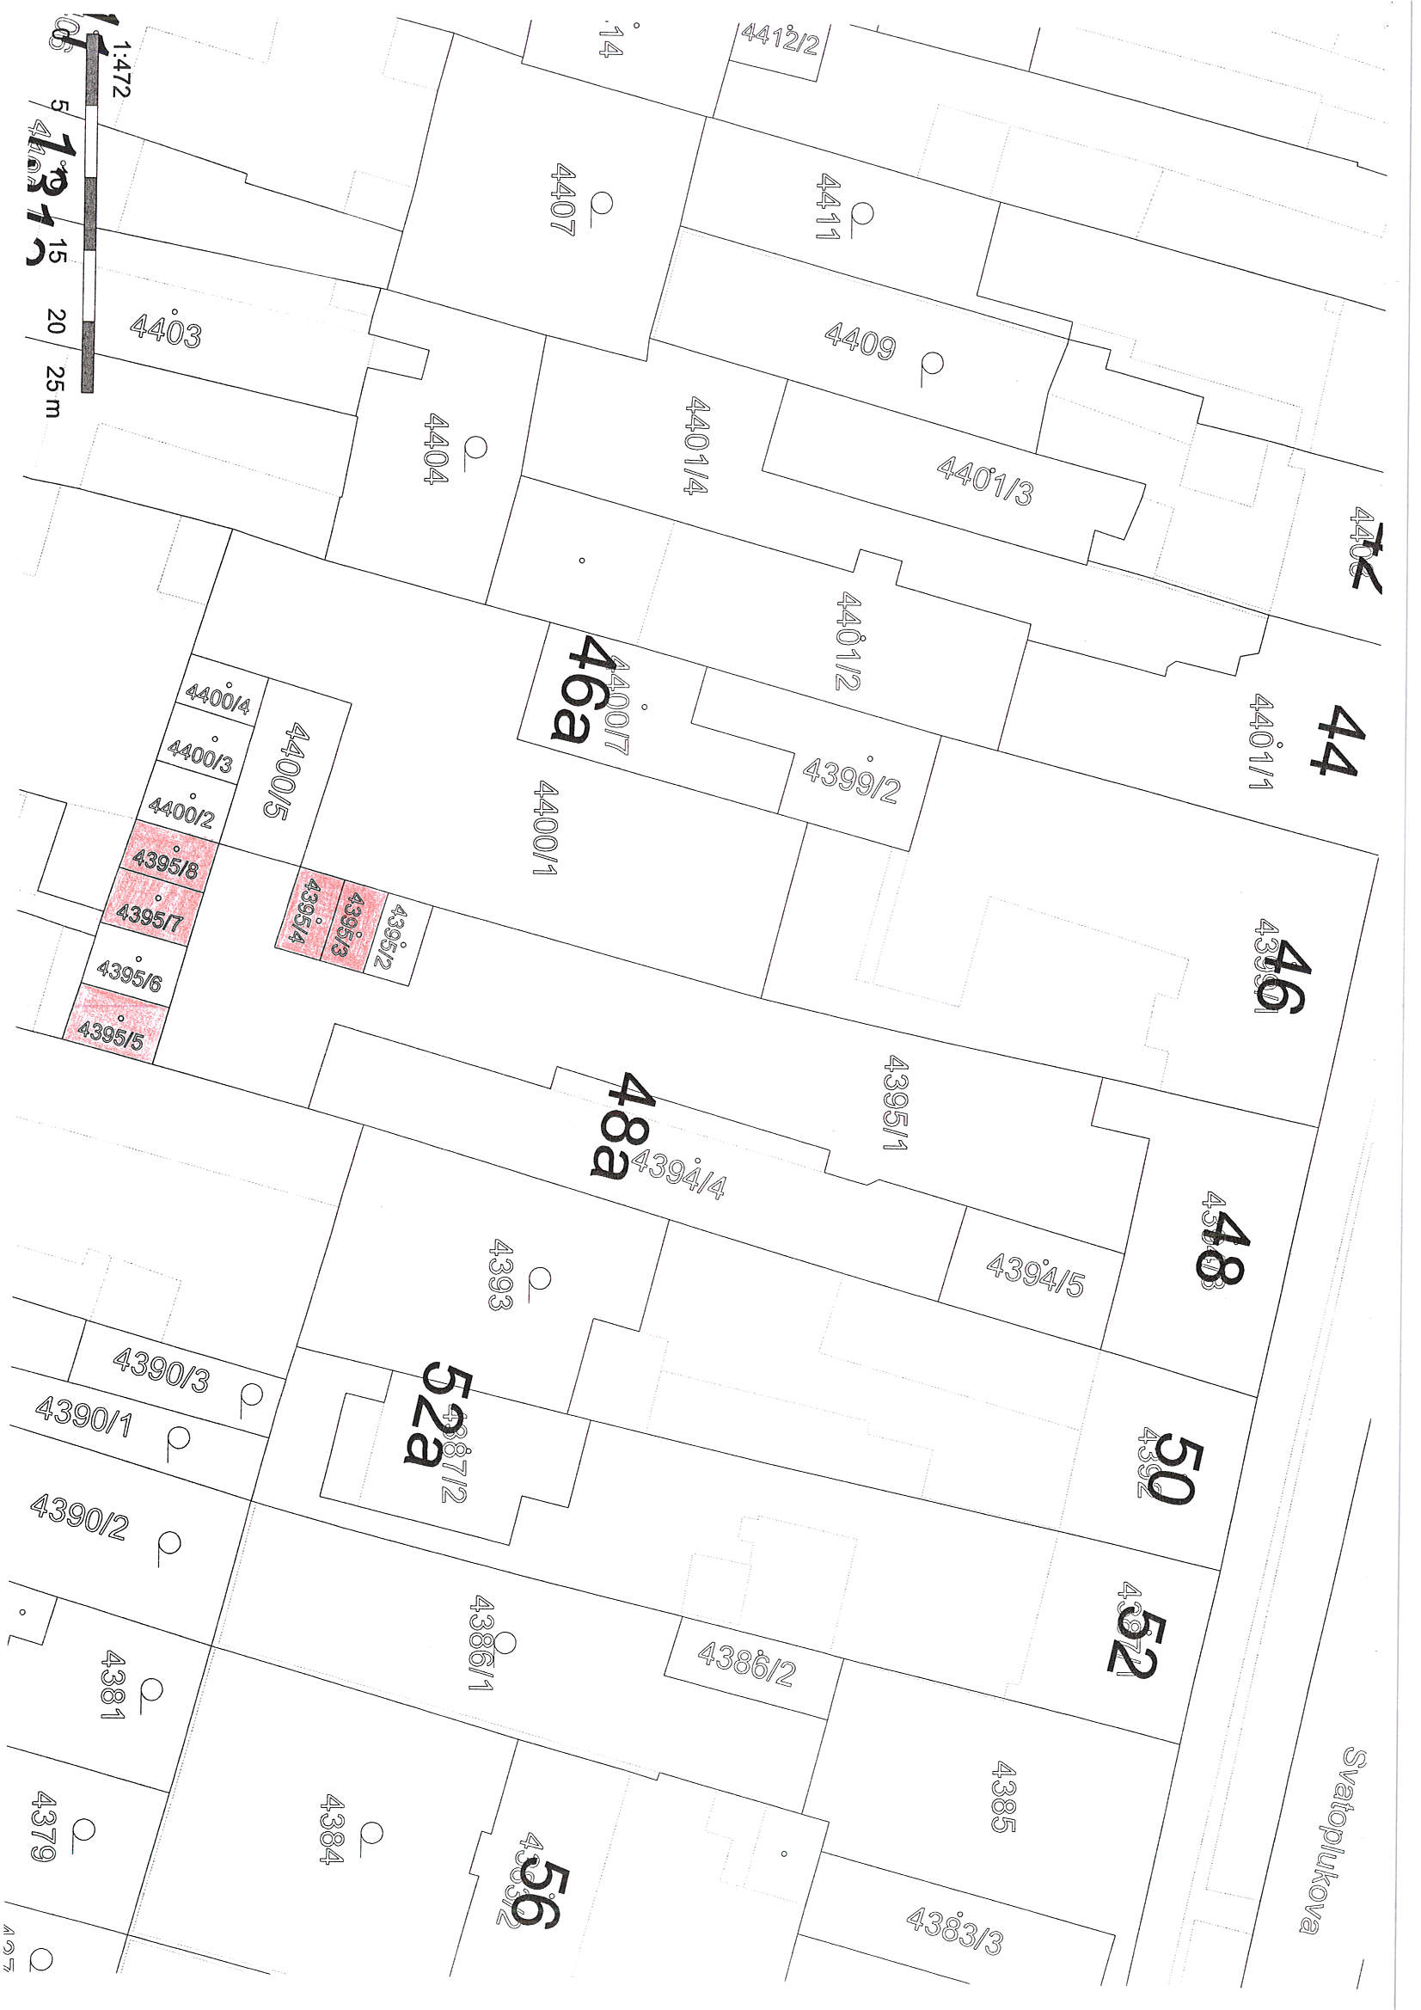

Příloha č. 2
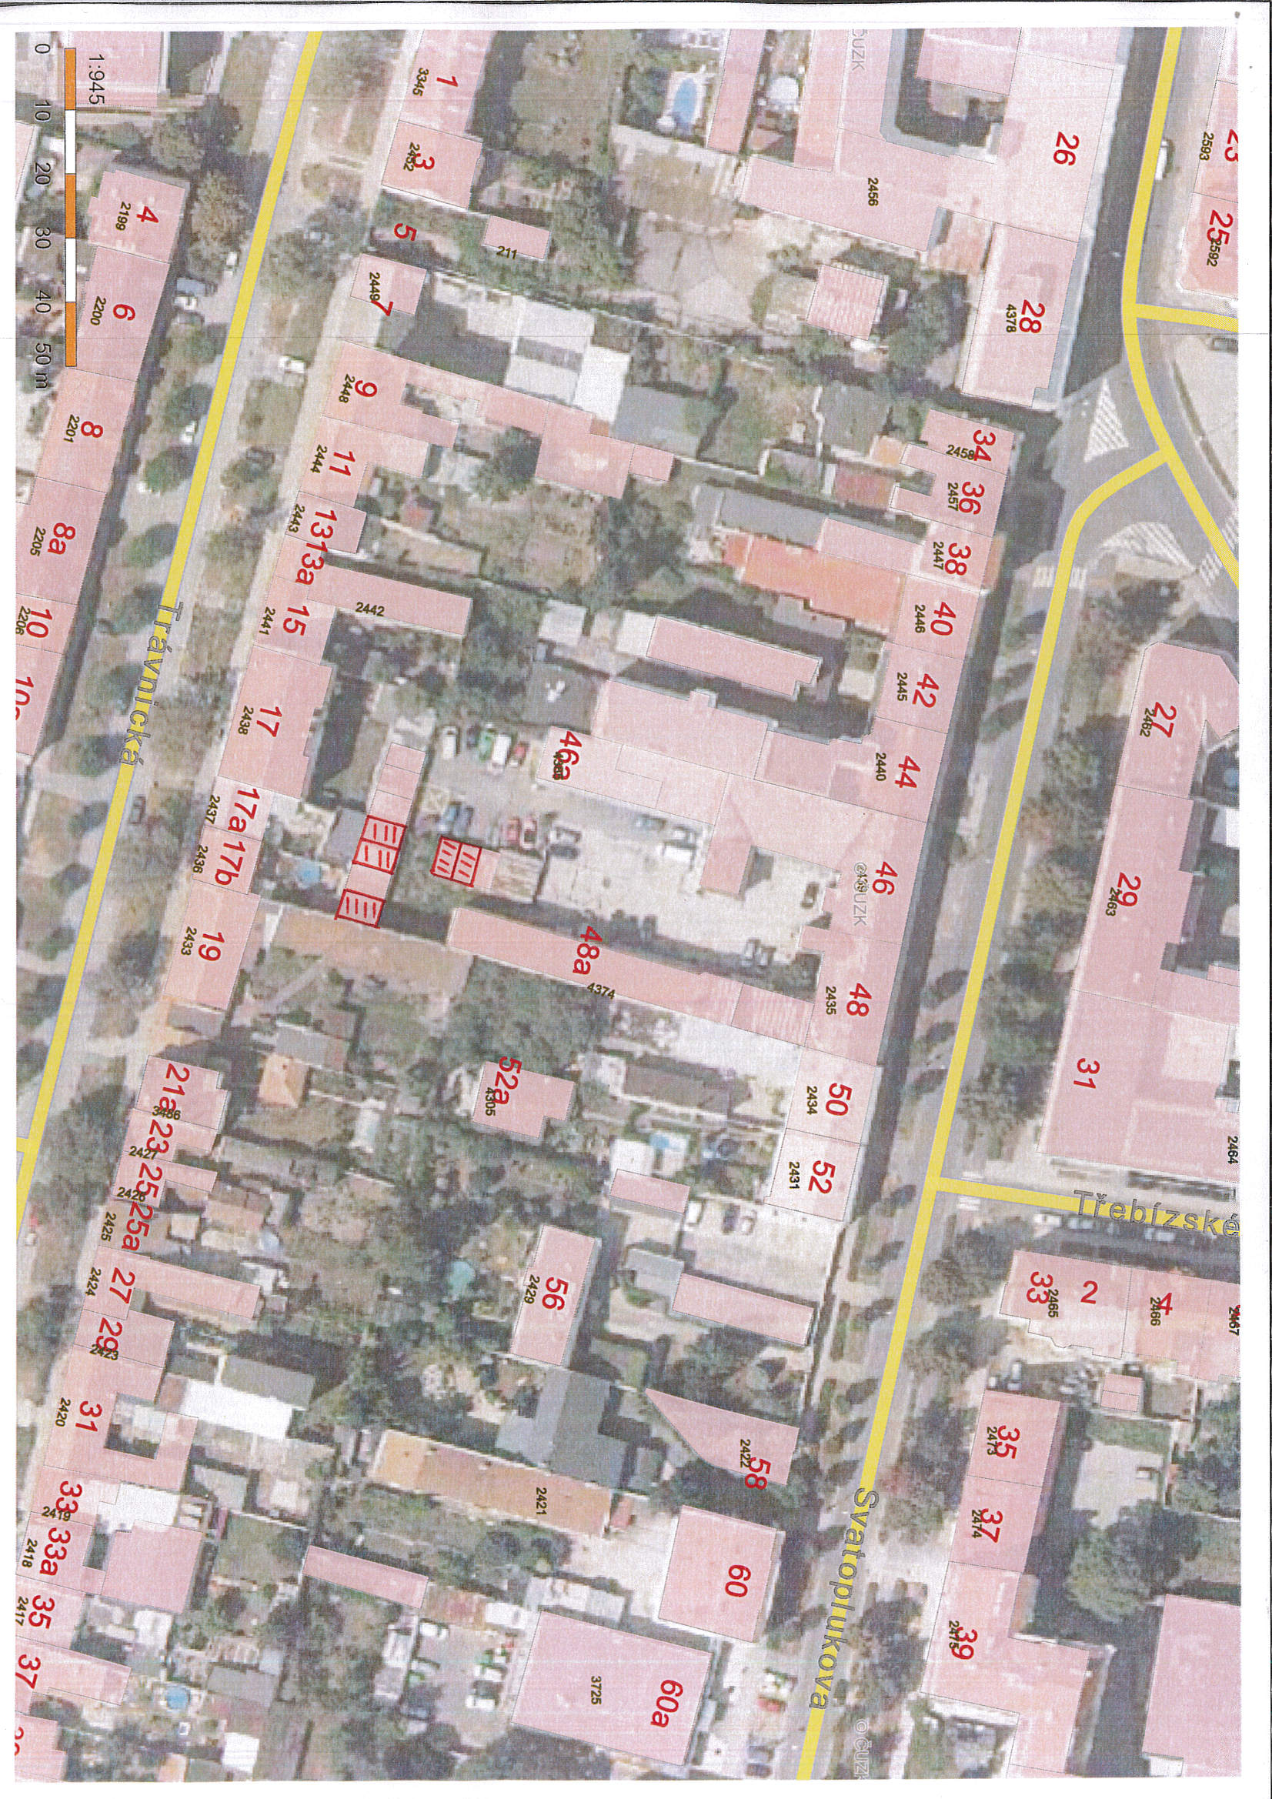

Příloha č. 3
